OBJAVA ZA MEDIJE

U HAZU ODRŽAN KOMEMORATIVNI SASTANAK
U SPOMEN NA AKADEMKINJU NIVES KAVURIĆ-KURTOVIĆ

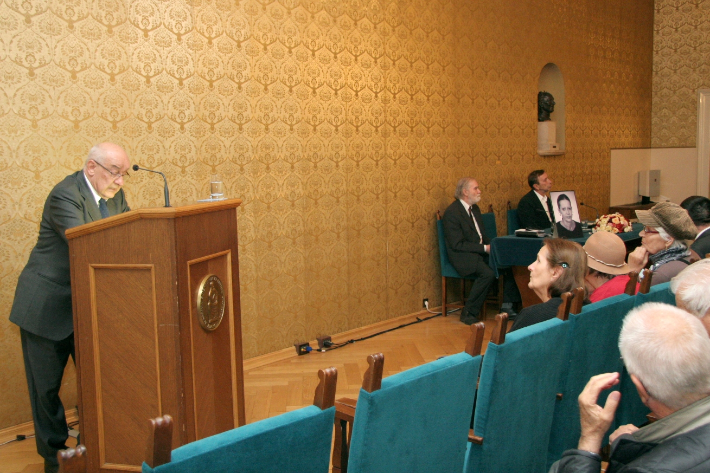

Zagreb, 6. studenog 2017. – Hrvatska akademija znanosti i umjetnosti održala je u ponedjeljak 6. studenog komemorativni sastanak u spomen na akademkinja Nives Kavurić-Kurtović, istaknutu hrvatsku slikaricu i redovitu članicu Hrvatske akademije znanosti i umjetnosti koja je umrla 30. listopada 2016. O njenom životu i djelu govorio je tajnik Razreda za likovne umjetnosti HAZU akademik Vladimir Marković koji je kazao da je Nives Kavurić-Kurtović bila umjetnica širokog raspona osjećajnosti, zaokupljena figuralnim svijetom te da je po svom stvaralaštvu najviše pripadala nadrealizmu. Nives Kavurić-Kurtović rodila se 18. siječnja 1938. u Zagrebu gdje je 1962. diplomirala na Akademiji likovnih umjetnosti kod prof. Frana Baće. Od 1962. do 1967. bila je suradnica u Majstorskoj radionici Krste Hegedušića, a od 1971. do 1994. članica Galerije Forum. Do 1983. djeluje kao profesionalna umjetnica, a zatim kao profesorica na Akademiji likovnih umjetnosti u Zagrebu. Godine 2007. dobila je titulu professor emeritus Sveučilišta u Zagreb. Za redovitu članicu HAZU izabrana je 1997.
Svoja sjećanja na Nives Kavurić-Kurtović iznio je i akademik Tonko Maroević koji je istaknuo važnost prve nagrade osvojene 1967. u Parizu na 5. Biennalu mladih, dok je akademik Zlatan Vrkljan pročitao oproštajni tekst akademika Zlatka Kesera.

Marijan Lipovac
Ured za odnose s javnošću i medije HAZU

